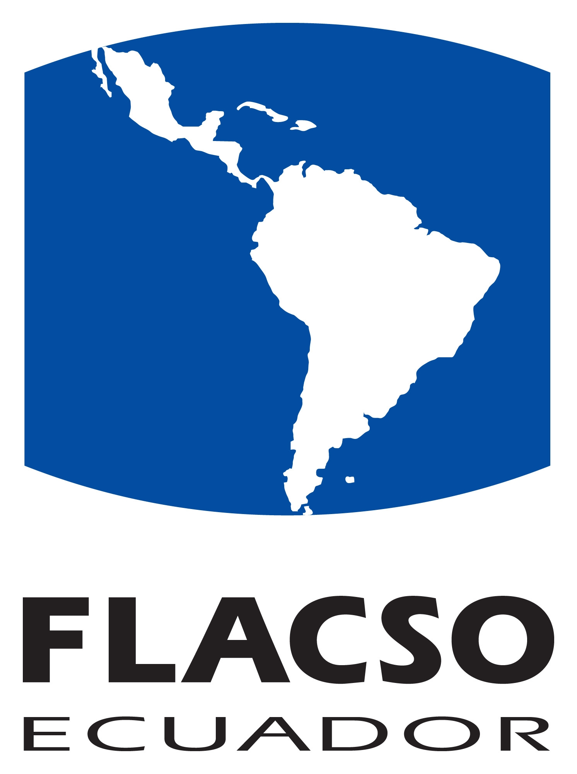

FLACSO Sede Ecuador
Programa de Estudios Socio-Ambientales

Maestría en Ciencias Sociales
Mención en Gobernanza Energética

Curso
“Cambio Climático y Energías Renovables”

Profesor: David Neira

Período: del 01 de Junio al 20 de Julio
Horario: lunes y miércoles, de 17 a 20 horas

1. Presentación del curso
Objetivo y contenido general
El curso de Cambio Climático y Energías Renovables pretende generar el interés y conciencia sobre las oportunidades en la generación de energía con fuentes renovables, como un componente de la sostenibilidad y oportunidad de mitigación del Cambio Climático. El curso se centrará en la aplicación de energías renovables, con énfasis en tecnologías relacionadas con la biomasa, viento, solar, hidroelectricidad y geotérmica – por su potencial en la región – Estas serán analizadas en un contexto ambiental, y además, se abordará factores para su gestión, financiamiento, así como los aspectos sociales.
Presentación
El Cambio Climático representa una de las mayores amenazas que enfrenta el planeta, la generación de energía con combustibles fósiles (petróleo, carbón) ha conducido a la producción de emisiones de Gases de Efecto Invernadero que contribuyen al efecto de calentamiento global cuyo desequilibrio genera impactos en el sistema climático. A este fenómeno, se suma el debate sobre las necesidades de energía y las fuentes que cubrirán esas necesidades. Es aquí, donde se ha generado un énfasis – aún insuficiente – sobre las energías renovables y su potencial tanto para complementar/desplazar a las fuentes convencionales como para favorecer a un crecimiento sostenido de los países.
Organización del curso
El programa se desarrolla en 45 horas (15 sesiones) y se divide en tres partes:
- La primera parte (sesiones 2-6) presenta un contexto global sobre el cambio climático y la energía.
- La segunda parte (sesiones 8-10) presenta distintos aspectos temáticos de las energías renovables relacionados con su gestión técnica, económica y financiera.
- La tercera parte (sesiones 12-14) presenta estudios de caso de las políticas sobre cambio climático y energías renovables en Latinoamérica.

Cada sesión se organiza de la siguiente manera:
Comentario estructurado a partir de un texto de referencia por uno o dos estudiantes (en función de número de inscritos) (30´).
Preguntas y comentarios (20´)
Presentación del tema por el docente (60´)
Discusión colectiva (30´).
Síntesis y conclusiones en relación con el tema de la sesión (20´).

Para no perturbar la organización del curso, las clases empezarán a la hora en punto y no se admitirá a ningún estudiante 10 min. después del inicio de la clase.
Evaluación
La evaluación se estructura en tres notas:
- Examen parcial teórico: 30%
- Examen parcial temático: 30%
- Ensayo final: 40%
Las normas de presentación de trabajos y los criterios de evaluación se presentarán en la sesión inaugural del curso.
Las lecturas obligatorias figuran con un asterisco. Sin embargo, los estudiantes están invitados a leer todos los textos de la bibliografía y a discutir su presentación en base a lecturas complementarias, que serán sugeridas en el transcurso del seminario. También están invitados a buscar textos complementarios en idioma español, siempre y cuando no puedan leer el inglés.

2. Temario por sesiones
Sesión 1: Introducción y presentación del curso
1.1. Justificación
1.2.Problemática
1.3. Metodología
Primera parte: aspectos teóricos y metodológicos
Sesión 2. La respuesta internacional frente al cambio climático y la energía
2.1. Respuesta intergubernamental al cambio climático
2.2. El rol de la energía en el cambio climático
2.3. Acciones intergubernamentales en la energía y energía renovable
*PNUMA, UNFCCC (2003), Cambio Climático: Carpeta de Información. Bonn, Alemania.
*UNFCCC (2004), Convención Marco de las NN UU sobre Cambio Climático: Los primeros diez años. Bonn: UNFCCC, 18 - 43.
*UNFCCC (2004), Cuidar el clima: guía de la Convención sobre Cambio Climático y el Protocolo de Kyoto. Bonn: UNFCCC.
*REN21 (2007), Energía Renovable 2007: Reporte del Status Global. Paris: REN21 Secretariat and Washington, DC: Worldwatch Institute, 10 – 18.
PNUD (2008), The Bali Action Plan: Key Issues in the Climate Negotiations, An Environment and Energy Group Publication.
PNUD (2008), Climate change mitigation negotiations, with an emphasis on OPTIONS FOR developing countries, An Environment and Energy Group Publication.
PNUMA (2005), Cambio Climático, En Proyecto de Ciudadanía Ambiental Global.
Sesión 3. Contribución actual y futura de las energías renovables
3.1. Demanda energética futura y el rol de la energía renovable
3.2. Diferentes opciones para una economía con menos carbono
3.3. Proyecciones nacionales y regionales de energía renovable
*Banco Mundial (2009), Desarrollo con menos carbono – Respuestas Latinoamericanas al Desafío del Cambio Climático. Washington D. C., 43 - 65.
* Christensen, John et. Al. (2006), Changing Climates: The Role of Renewable Energy in a Carbon-Constrained World: REN 21/UNEP, 8 - 14.
Sesiones 4 y 5. Instituciones y políticas
4.1. Distorsiones de mercado y barreras
4.2. Distorsiones en el mercado energético
4.3. Estrategias nacionales y objetivos
4.4. Instrumentos de política
4.5. Reformas al mercado de electricidad
4.6. Políticas para la promoción de los biocombustibles
4.7. Energía renovable y las asociaciones público-privadas
* Christensen, John et. Al. (2006), Changing Climates: The Role of Renewable Energy in a Carbon-Constrained World: REN 21/UNEP, 15 -21.
*REN21 (2007), Energía Renovable 2007: Reporte del Status Global. Paris: REN21 Secretariat and Washington, DC: Worldwatch Institute, 19 – 54.
UNEP - SEFI, (2008). “GLOBAL TRENDS IN SUSTAINABLE ENERGY INVESTMENT 2008”.
Sesión 6. Examen parcial
II. Segunda parte: aspectos temáticos
Sesión 7. Introducción a la energía: fuentes de energía renovable
6.1. Consideraciones generales
6.2. Clasificación de las fuentes de energía
6.3. Fuentes de energía renovable
IEA (2001), “Needs for Renewables”, París: IEA, 23 – 41.
Sesión 8. Energía solar térmica y fotovoltaica
8.1. Funcionamiento y aplicaciones
8.2. Costos de inversión, operación y mantenimiento
8.3. Aspectos socio ambientales
8.4 Ventajas y desventajas
*BUN-CA (2002), “Manuales sobre Energía Renovable: Solar Térmica”. San José, pp. 6 - 24.
*BUN-CA (2002), “Manuales sobre Energía Renovable: Solar Fotovoltaica”. San José, pp. 4 - 24.
Sesión 9. Energía eólica e hidroeléctrica
9.1. Funcionamiento y aplicaciones
9.2. Costos de inversión, operación y mantenimiento
9.3. Aspectos socio ambientales
9.4 Ventajas y desventajas
*BUN-CA (2002), “Manuales sobre Energía Renovable: Eólica”. San José, pp. 6 - 18.
*BUN-CA (2002), “Manuales sobre Energía Renovable: Hidráulica”. San José, pp. 7 - 19.
*Comisión Nacional de Energía - Chile (2006), “Guía para Evaluación Ambiental Energías Renovables No Convencionales Proyectos Eólicos”. Santiago, pp. 17 - 44.
Sesión 10. Energía de Biomasa y Geotérmica
10.1. Funcionamiento y aplicaciones
10.2. Costos de inversión, operación y mantenimiento
10.3. Aspectos socio ambientales
10.4 Ventajas y desventajas
*BUN-CA (2002), “Manuales sobre Energía Renovable: Biomasa”. San José, pp. 4 - 26.
*Comisión Nacional de Energía - Chile (2007), “Guía para Evaluación Ambiental Energías Renovables No Convencionales Proyectos Eólicos”. Santiago, pp. 13 - 45.
Sesión 11. Financiamiento de energías renovables
11.1. Requerimientos de inversión para cubrir la demanda de energía
11.2. Desarrollo de financiamiento para energía renovable
11.3. Mercado de carbono y energía renovable
* KfW (2005), “Financing Renewable Energy”, pp. 72 - 86.
*UNFCCC (2006), “Guía sobre la elaboración de proyectos de transferencia de tecnología para obtener financiación”. Bonn, pp. 95 – 112.
*GreenStream Network Oy y BUN-CA (2007), “GUÍA CENTROAMERICANA DE FINANCIAMIENTO DE CARBONO”, pp. 35 – 51.
Sesión 12. El Mecanismo de Desarrollo Limpio (MDL) del Protocolo de Kioto
12.1. Aspectos técnicos en el desarrollo de proyectos MDL: línea base y adicionalidad
12.1. Ciclo internacional de un proyecto MDL
12.2. Cuestiones de comercialización y mercado
*Green Stream Network Oy y BUN-CA (2007), “GUÍA CENTROAMERICANA DE FINANCIAMIENTO DE CARBONO”, pp. 35 – 51.
* Valenzuela, Daniel y Ginatta, Giovanni (2008), “Guía Ecuatoriana para la Formulación de Proyectos Bajo el Mecanismo de Desarrollo Limpio”. Guayaquil, pp. 7 - 51.
* Neira, David. Van Den Berg, Berend y De la Torre, Francisco (2006). “El Mecanismo de Desarrollo Limpio en Ecuador: Un diagnóstico rápido de los retos y oportunidades en el Mercado de Carbono”. Quito, pp. 21 – 40.
Schneider, Lambert (2007). “Is the CDM fulfilling its environmental and sustainable development objectives? An evaluation of the CDM and options for improvement”. Berlín.
Sesión 13. Examen parcial
III. Tercera parte: Políticas nacionales sobre cambio climático y energías renovables
Sesiones 14 y 15. Retos y oportunidades en Latinoamérica
14.1. El consumo y las barreras a la penetración de energías renovables
14.2. Barreras a la penetración
14.3. Patrones de consumo
14.4 Resultados de programas de cambio climático y energías renovables
14.5. Portafolio indicativa de proyectos MDL: ejemplos en la región andina
14.6 Políticas y propuestas
*Altomonte Hugo, Coviello Manlio, Lutz Wolfgang (2003), “Energías renovables y eficiencia energética en América Latina y el Caribe. Restricciones y Perspectivas”, Santiago de Chile: CEPAL, Serie “Recursos naturales e infraestructura”, 65.

